Vědci z Akademie věd předávají pedagogům novinky a inspiraci do výuky
Praha, 10. srpna 2020
Tradiční Letní vědecký kemp pro pedagogy přírodních věd, který každoročně pořádá Akademie věd ČR, se uskuteční i letos. Určený je pedagogům základních i středních škol. Kurzy se konají formou interaktivních workshopů v komorním prostředí historické budovy staré školy v jižních Čechách. Pedagogové mají možnost naučit se například nové a zábavné pokusy, které mohou aplikovat ve své výuce.
Letní vědecký kemp je pojat jako škola v přírodě pro dospělé. Uskuteční se od 10. do 22. srpna 2020 v Jindřiši u Jindřichova Hradce. Pedagogové mají jedinečnou příležitost se setkat s vědci a odborníky z různých oborů. Vědecký kemp nabízí pedagogům možnost rozšířit si vzdělání ve svém oboru, dozvědět se spoustu nových poznatků z biologie, chemie, fyziky či matematiky, ale také získat tipy na zajímavé didaktické pomůcky, interaktivní programy a aktivity, kterými mohou zpestřit svou výuku. Součástí kempu jsou vždy také vědecké aktivity v terénu, exkurze po okolí v krásné jihočeské přírodě.
„Vždy mě velmi těší nadšení a neutuchající elán účastníků kempu, učitelů, kteří by mohli v době konání kempu čerpat zaslouženou dovolenou po celoroční namáhavé práci s dětmi. Přesto s námi jedou na Letní vědecký kemp a doplňují si své znalosti z oboru. Za sebe mohu říci, že z jejich elánu a zápalu pro výuku čerpám energii, ale i ponaučení pro další nápady v oblasti popularizace výzkumu Akademie věd České republiky,“ říká o akci Kateřina Sobotková, ředitelka Divize vnějších vztahů SSČ AV ČR, která akci pořádá.
Vědci se snaží pedagogům pomoci oživit a inovovat výuku chemie, biologie, fyziky a matematiky a posunovat vyučovací metody tak, aby učivo bylo podáváno atraktivněji a srozumitelněji s důrazem na experiment a praktičnost. Jejich snahou je prostřednictvím pedagogů nadchnout žáky a vzbudit jejich zájem o přírodní vědy.
Program Letního vědeckého kempu připravili odborníci z Akademie věd ČR, ve spolupráci s pedagogy Univerzity Karlovy a středoškolskými pedagogy. Více informací o Letním vědeckém kempu a dalších kurzech pro pedagogy najdete na www.otevrenaveda.cz.

Kontakt:

Mgr. Michaela Marková, Středisko společných činností AV ČR
Tel.: 603 500 731, e-mail: markova@ssc.cas.cz

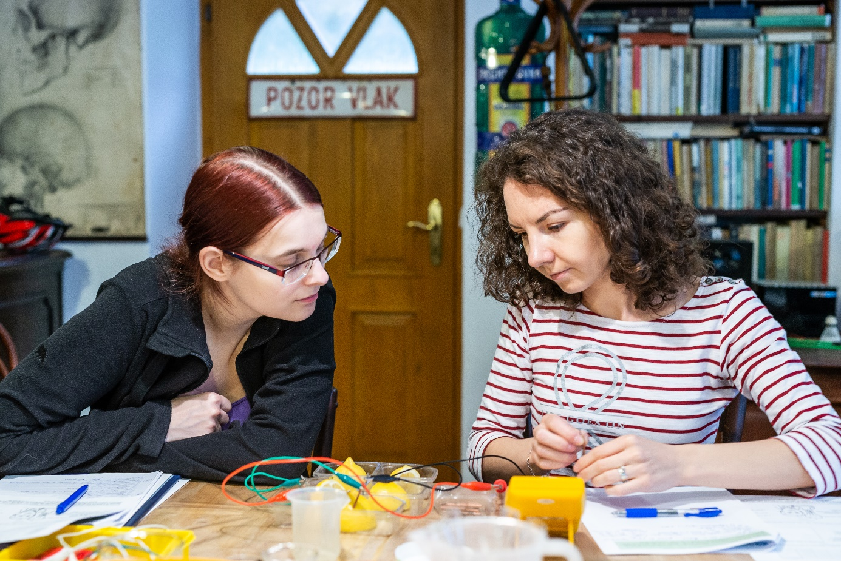

Letní vědecký kemp 2019. FOTO: Jana Plavec, Divize vnějších vztahů, AV ČR
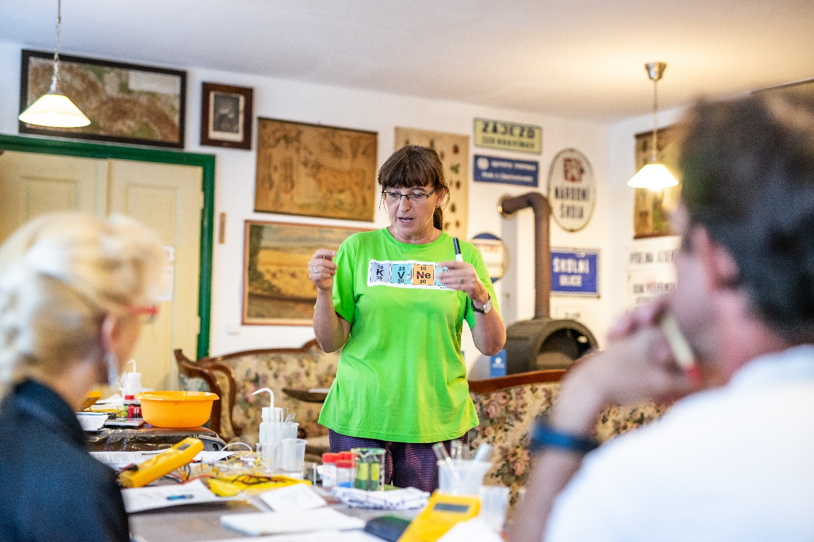

Letní vědecký kemp 2019. FOTO: Jana Plavec, Divize vnějších vztahů, AV ČR

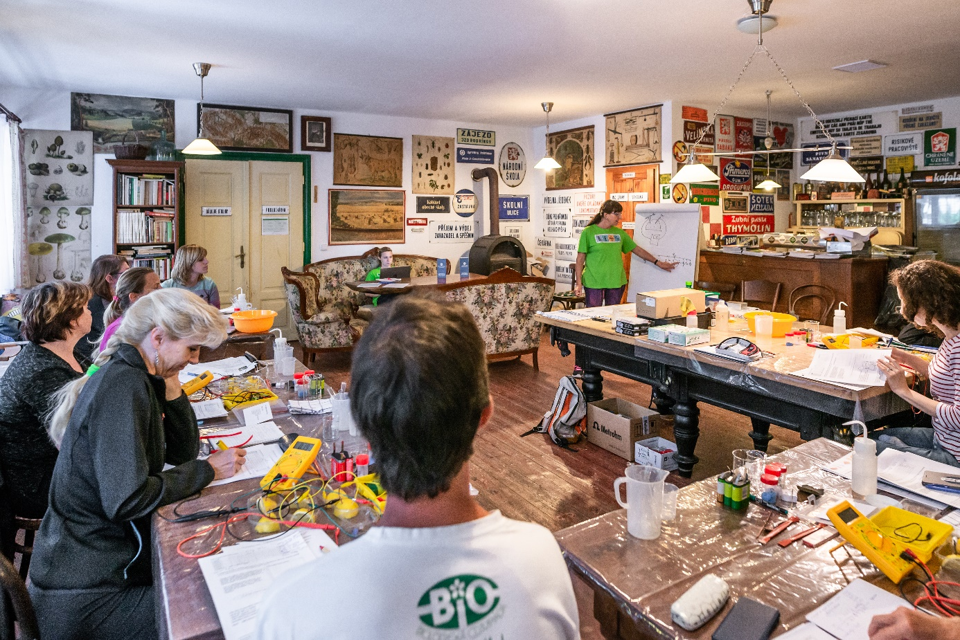
Letní vědecký kemp 2019. FOTO: Jana Plavec, Divize vnějších vztahů, AV ČR
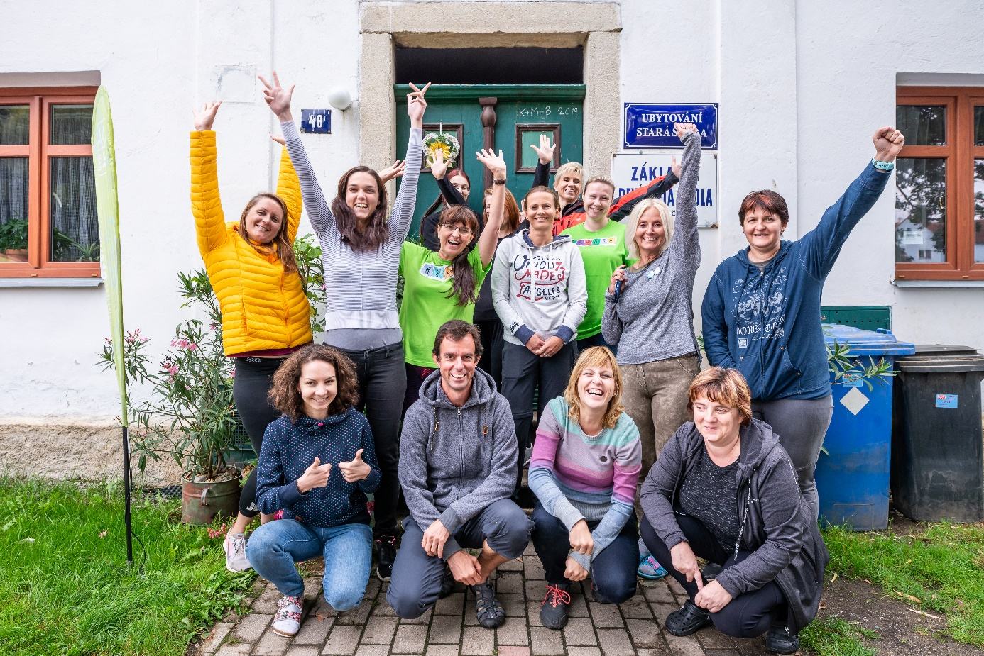

Letní vědecký kemp 2019. FOTO: Jana Plavec, Divize vnějších vztahů, AV ČR

